[无限趋势2013校招] 趋势网·互联网特约作者/译者/编者·全国招募选拔 [长期有效 异地有效]
More: 区域副主编 责编/美编 专栏编译/作者/记者 网站运营 项目代表 产品体验师 行业分析师

□ 全国招募：[长期寻找]全国关注互联网业界、有互联网创作力的志愿者/实习生，网络协作，时间灵活
区域副主编：负责协助内容发展、网站运营、作者培养，各省3～5人轮班
责任编辑：负责作品编审、内容维护、问题监控（美术编辑负责配图/摄影）
专栏编译：负责海外互联网市场人事物财的翻译编辑（如英俄德法日韩语）
专栏作者：负责细分行业、区域市场专栏（如电商专栏、欧洲互联网专栏）
专栏记者：负责互联网产业人事物财的采访写作（如微博采编、电邮访谈）
产品体验师：负责新创、知名的互联网产品体验报道（如产品、APP专栏）
行业分析师：负责时兴、主流的互联网行业评论分析（如周报、盘点专栏）

□ 开放选拔：[更多详见]面向大一至研三；每职能每校十人；无薪志愿；获优秀互联网人才从业实习证/推荐信
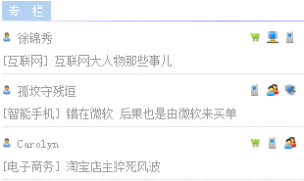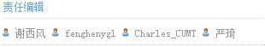



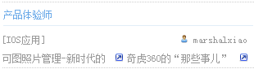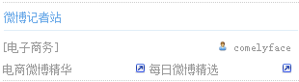

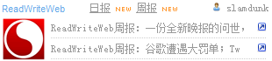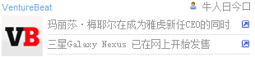

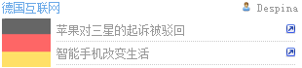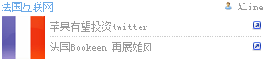

趋势网受众是互联网产业创业者/企业家/管理层/经理人/从业者/媒体人/投资人，你的作品/参与随时被他们关注

□ 收获什么？
创作平台/资历证明/实践锻炼/隐形财富/生命价值：署名特约发表、作品选编出版、媒体从业证明、优秀资历背书、进入互联网行业、记录互联网发展、结识互联网人士、访谈互联网企业、参与互联网活动、推荐互联网从业……

□ 如何开始？
在线登记申请 http://www.MTrend.net.cn/apply/ 提交信息简历，按照提示操作，获取见习授权，开始培训实践！

我们热爱互联网、崇尚创新、追求变革 我们报道互联网、支持创业、服务业界
趋势网 www.MTrend.net.cn｜无限趋势 www.MTrendGroup.com｜引领互联网产业 Serving Internet Industry
互联网产业服务平台 Internet Industry Service Provider｜Media•Event•Advisor｜微信: TMT_VC (二维码)
TEL: 010-56233267｜EMail: Info@MTrendGroup.com｜QQ: 2292651695｜微博: @趋势网 weibo.com/MTrend

